UR-111C
奇思妙想，意念成真

新加坡，2018年9月。瑞士独立制表奇兵URWERK以漫游小时显示技术着称，就算走出这独步江湖的技术框框同样叫人拍案叫绝 -- 全新UR-111C自动腕表自然不会例外，其微型机械结构精密无比，极具革新创意，堪与品牌其他「特别企划」时计概念媲美，但对品牌17位制表人员而言却是难度极高的挑战。

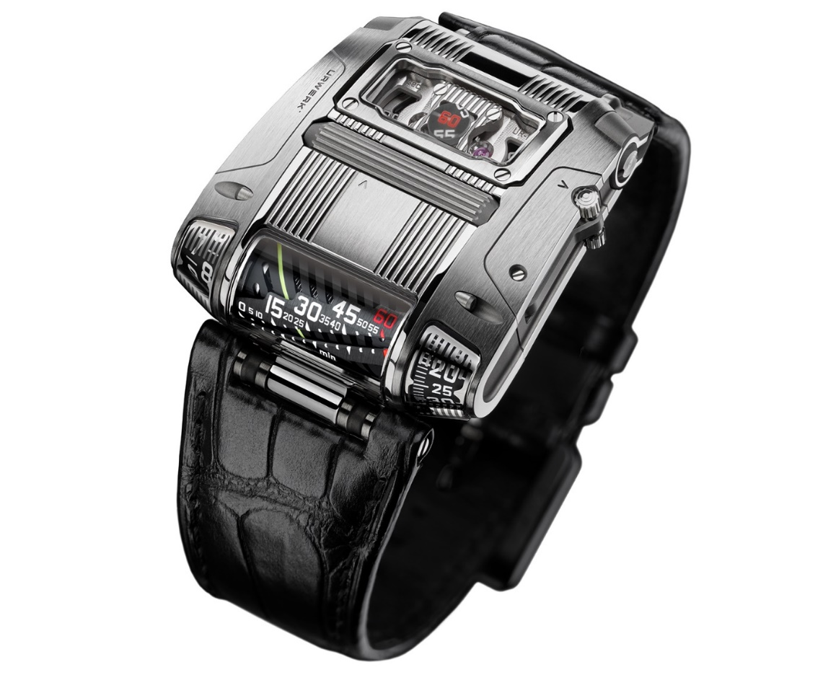

追本溯源，UR-111C可说是继承了UR-CC1 King Cobra (https://www.urwerk.com/en/press-ur-cc1-m8.php)的血脉，而且时计功能概念与别不同：分钟有直线及数字两种显示，既悦目又精准；表壳中间位置的滚筒取代了表冠功能，秒钟在一束光纤中跳动... 表壳外观就像是出自科幻小说狂迷的手笔，亦只有这种奇思妙想方可称得上URWERK的前卫本色。

新设计，新触感
URWERK两位创办人Felix Baumgartner 与 Martin Frei一直沉迷于探索表主与腕表之间的互动。Felix Baumgartner指出：「一枚高级机械时计在手，是一种享受，令人自豪，当中必定有种机械概念像与手腕融为一体，与你互动沟通。机械表像是一种更高智能的初阶，变成身体的一部份，你的动作提供动能，时计则回馈时间信息，如同一种交换，只要好好照顾你的腕表，它会恒动不息长伴你身傍。」

意念萌生后就要将之实现，下一步是设计崭新的腕表结构：两位创办人走出上链柄轴末端连着表冠的传统框框，构思一个嵌入表壳面、与上链柄轴平行的坑纹滚筒，用姆指旋动滚筒就可以上链！要达致这效果，全赖极精微的齿轮系统，将姆指旋动的动力传送至上链柄轴；设定时间装置同样创新：传统是拉出表冠调校，在这新作则是从表壳侧拉出把手，然后将滚轴向前或向后旋转即可。

表壳下端是小时及两种分钟显示：左边是跳字小时，中间是回拨直线分钟显示，右边是滚动式分钟显示 ，不用拧转手腕也一目了然。当然，将水平式机芯结构变成垂直式时间显示，需要精准调校微型齿轮的咬合角度，令动力可以有效传递。

崭新回拨分钟显示
URWERK在CC1 King Cobra腕表已应用过直线分钟显示，但Martin Frei设计UR-111C的时候向工程技术人员提出另一项挑战。

他想要另一种视觉效果，直线分钟刻度也要长一些，于是他决定将刻度呈对角般斜放于视窗内，而非与滚筒一同水平排列；由于分钟刻度斜放，滚筒每转动完300度(即1小时过去)，荧光色标记就会移至60分钟位置，滚筒同时会旋紧一条长弹簧圈，当到达60分钟位置的时候，弹簧圈会松开令滚筒再转60度，荧光色标记回到起点(0分钟)位置，这一刻小时数字向前跳一步。

光纤跳秒
表壳上端两个光刻电铸(LIGA)技术制造的镂通秒钟轮相间安装秒钟数字，一个是10、20、30、 40、50 及60，另一个是5、15、25、35、45及55，每个秒钟轮重0.018克 (连数字重0.025克)。从圆形视窗可见秒钟数字相间出现时显得非常贴近视窗，原来在数字上面十分一毫米位置，有一束排列整齐的光纤传像管造成这独特的视觉效果，这种技术亦是制表界中首见！

表壳构造非常复杂，整个机芯(包括显示系统、传动系统及上链系统)必须从侧面嵌入表壳中，这程序要缓慢进行，因为所有灵件非常精细，结构亦相当脆弱。表壳经喷砂、抛光或缎面打磨，修饰非常精美，连一颗螺丝头亦可能要作不同打磨，令表壳呈现悦目又和谐的光泽质感对比。

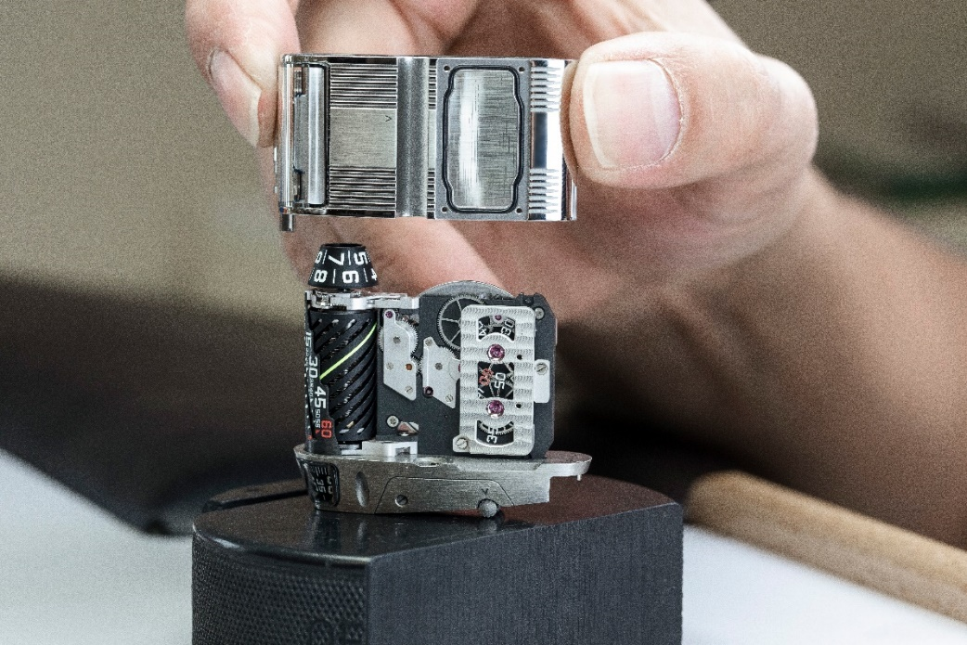

UR-111C -- 令人激赏的杰出时计

制作数量：25枚不锈钢型号，25枚炮铜色型号
订价：130,000瑞士法郎 (未计税项)

技术规格

机芯
类型： | 自动上链机芯，停秒功能
宝石： | 37颗
擒纵： | 瑞士杠杆擒纵
摆频： | 4Hz
动力储备： | 48 小时
物料： | 阳极氧化铝滚筒，光刻电铸镍秒钟轮
修饰打磨： | 鱼鳞纹打磨、喷砂打磨、日内瓦条纹打磨，抛光螺丝头
______________

显示：
跳时，回拨直线分钟，数字分钟，数字秒钟
______________

表壳
尺寸： | 42毫米(阔) x 46毫米(长) x 15毫米 (厚)
表镜： | 防眩蓝宝石玻璃表镜
防水深度： | 3ATM /100呎 / 30米

传媒联络:
Yacine Sar女士
press@urwerk.com
电话: +41 22 900 2027

